Учреждение образования
«Белорусский государственный технологический университет»

Лабораторная работа №13
Исследование стеганографического метода на основе преобразования наименее значащих битов

Выполнил:
Студент 3 курса 6 группы ФИТ
Коробов Егор Олегович

2026 г.
Цель: изучение стеганографического метода встраивания*/извлечения тайной информации с использованием электронного файла контейнера на основе преобразования наименее значащих битов (НЗБ), приобретение практических навыков программной реализации данного метода.
Задачи:
- Закрепить теоретические знания из области стеганографического преобразования информации, моделирования стеганосистем, классификации и сущности методов цифровой стеганографии.
- Изучить алгоритм встраивания/извлечения тайной информации на основе метода НЗБ (LSB – Least Significant Bit), получить опыт практической реализации метода.
- Разработать приложение для реализации алгоритма встраивания/извлечения тайной информации с использованием электронного файла-контейнера на основе метода НЗБ.
- Познакомиться с методиками оценки стеганографической стойкости метода НЗБ.
- Результаты выполнения лабораторной работы оформить в виде описания разработанного приложения, методики выполнения экспериментов с использованием приложения и результатов эксперимента.
- Практическая часть
В рамках выполнения лабораторной работы было разработано консольное приложение на языке JavaScript с использованием среды Node.js. Приложение реализует метод НЗБ, при котором биты тайного сообщения записываются в младшие биты цветовых каналов изображения-контейнера.
В качестве файла-контейнера используется изображение формата PNG. Для встраивания задействуются RGB-каналы изображения, а альфа-канал не изменяется. Это позволяет сохранить внешний вид контейнера практически без заметных визуальных искажений.
Разработанное приложение выполняет следующие операции:
- создание тестового PNG-контейнера;
- анализ вместимости контейнера;
- встраивание сообщения в младшие биты RGB-каналов;
- извлечение сообщения из стеганоконтейнера;
- последовательное размещение битов сообщения;
- псевдослучайное размещение битов сообщения с использованием пароля;
- сравнение исходного контейнера и стеганоконтейнера по числу измененных каналов, MSE и PSNR;
- измерение времени выполнения операций встраивания и извлечения.
Перед встраиванием сообщение переводится в последовательность битов. В начало записываются четыре байта длины сообщения, после чего размещаются сами байты сообщения. Это нужно для того, чтобы при извлечении программа знала, сколько битов необходимо считать из контейнера.
Встраивание выполняется путем замены младшего бита выбранного байта RGB-канала на очередной бит сообщения. Если используется пароль, позиции контейнера предварительно перемешиваются псевдослучайным образом.
Код функции встраивания сообщения представлен в листинге 1.1.
function embedMessage(inputImage, outputImage, message, password = '') {
const png = loadPNG(inputImage);
const bits = textToPayloadBits(message);
const positions = getPositions(png, password);

if (bits.length > positions.length) {
throw new Error('Сообщение слишком большое для выбранного контейнера');
}

let changedBytes = 0;

for (let i = 0; i < bits.length; i++) {
const index = positions[i];
const oldValue = png.data[index];

png.data[index] = (png.data[index] & 0b11111110) | bits[i];

if (png.data[index] !== oldValue) {
changedBytes++;
}
}

savePNG(png, outputImage);

return {
width: png.width,
height: png.height,
capacityBits: positions.length,
messageBits: bits.length,
changedBytes
};
}
Листинг 1.1 – Функция встраивания сообщения методом НЗБ
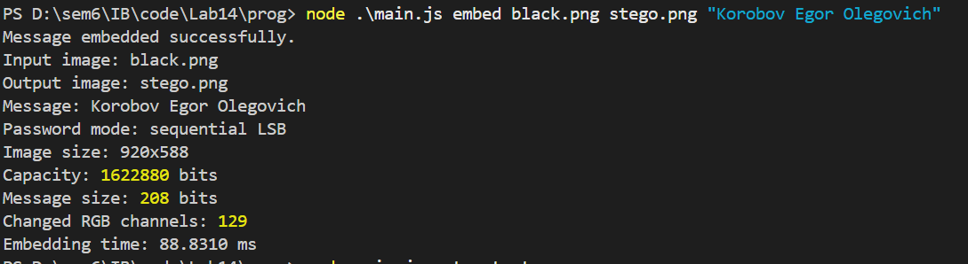
Рисунок 1.1 – Результат встраивания сообщения в контейнер
Для извлечения сообщения программа повторно получает те же позиции контейнера. Если при встраивании использовался пароль, то при извлечении необходимо указать тот же пароль. Сначала считываются 32 бита длины сообщения, после чего извлекается полный битовый поток сообщения.
Код функции извлечения сообщения представлен в листинге 1.2.
function extractMessage(imagePath, password = '') {
const png = loadPNG(imagePath);
const positions = getPositions(png, password);

const lengthBits = [];

for (let i = 0; i < 32; i++) {
lengthBits.push(png.data[positions[i]] & 1);
}

let messageLength = 0;

for (let bit of lengthBits) {
messageLength = (messageLength << 1) | bit;
}

const totalBits = 32 + messageLength * 8;
const bits = [];

for (let i = 0; i < totalBits; i++) {
bits.push(png.data[positions[i]] & 1);
}

return bitsToText(bits);
}

Листинг 1.2 – Функция извлечения сообщения из стеганоконтейнера
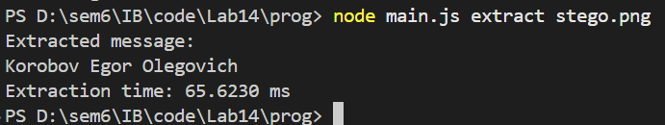
Рисунок 1.3 – Результат извлечения сообщения
В новом изображении зашифрованное сообщение не влияет на восприятие глазом, из-за чего трудно понять зашифровано ли оно там.
Исходное изображение и с встроенным сообщением представлены на рисунках 1.4 и 1.5 соответственно.
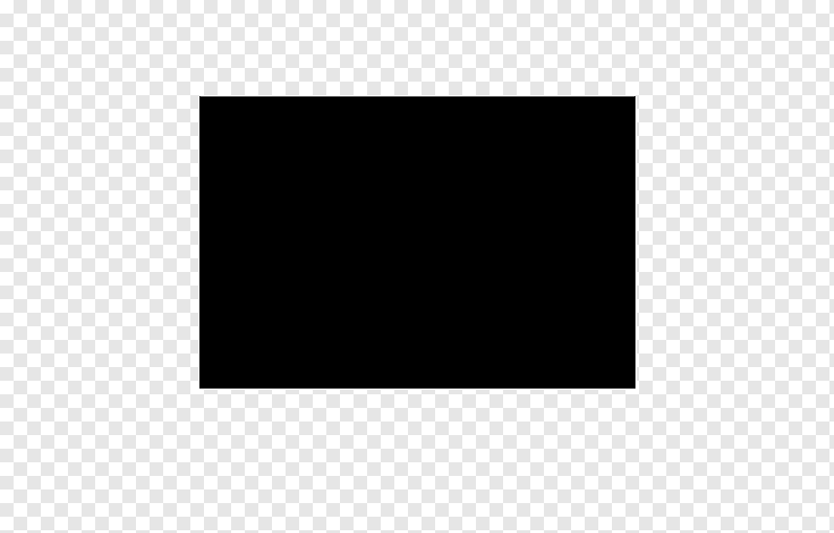
Рисунок 1.4 – Исходное изображение
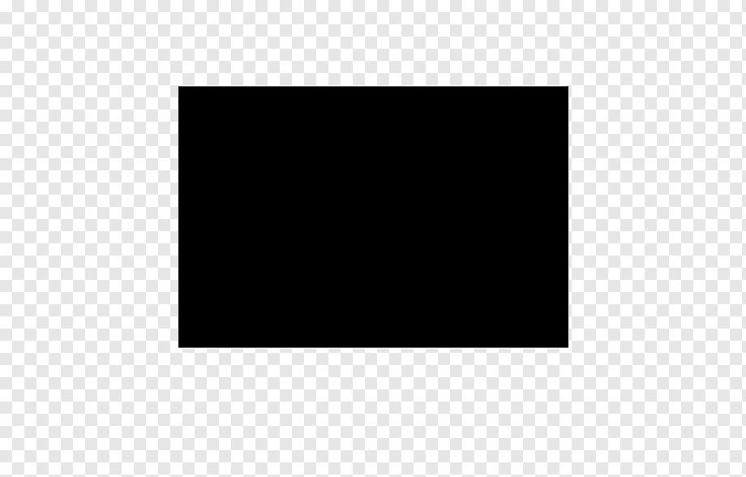
Рисунок 1.5 – Изображение с сообщением

Выяснить было ли встроено какое-либо сообщение в изображение можно с помощью цветовой матрицы. Цветовая карта оригинального изображения и со скрытым сообщением представлены на рисунках 2.3 и 2.4 соответсвенно.
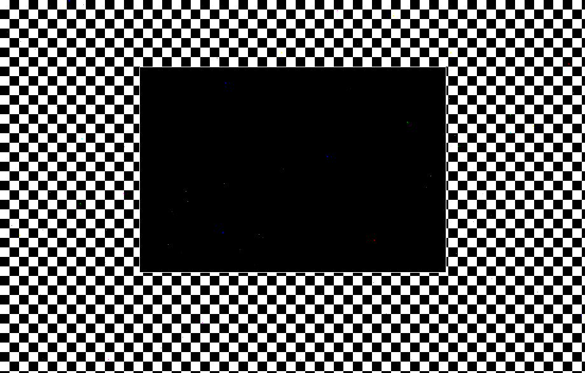
Рисунок 2.3 – Цветовая матрица оригинального изображения
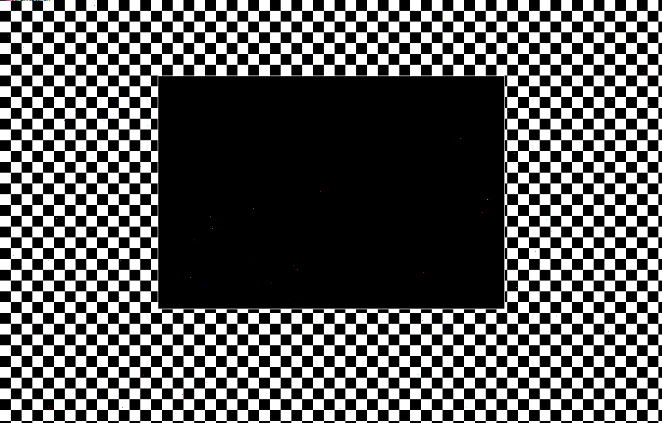
Рисунок 2.4 – Цветовая матрица изображения с сообщением
Для выбранного метода (по строкам) осаждение сообщения будет заметно в верхней части цветовой карты. Приближенные изображения представлены на рисунке 2.5 и 2.6 соответственно.

Рисунок 2.5 – Цветовая матрица исходного изображения
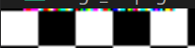
Рисунок 2.6 – Цветовая матрица изображения с сообщением
Так же эксперимент был проведен для текстовой части выполненной лабораторной работы. Цветовая матрица изображения с зашифрованным текстом представлена на рисунке 2.7.
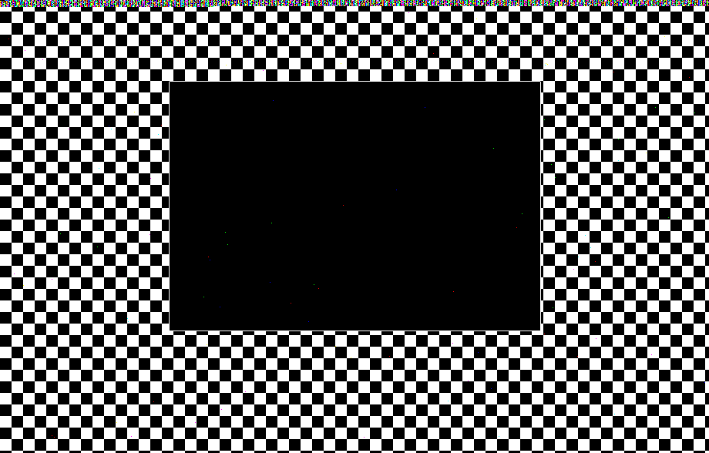
Рисунок 2.7 – Цветовая матрица изображения с сообщением

Вывод
В ходе выполнения лабораторной работы был изучен стеганографический метод НЗБ и разработано консольное приложение на Node.js для встраивания и извлечения тайной информации из PNG-контейнера. Реализованная программа поддерживает последовательное и псевдослучайное размещение битов сообщения, анализ вместимости контейнера, извлечение сообщения и сравнение исходного изображения со стеганоконтейнером. Полученные результаты показали, что метод НЗБ позволяет скрывать текстовую информацию без заметного визуального изменения изображения, однако стойкость метода повышается при использовании псевдослучайного размещения битов с паролем. Дополнительно были сформированы цветовые матрицы младшего бита для исходного контейнера и стеганоконтейнера, что позволило сопоставить визуальную скрытность метода с изменениями в младших разрядах RGB-каналов.

